요구사항 명세서

<상부3조>

- 변 경 이 력 -

일자 | 버전 | 변경 내역 | 작 성 자
2021.04.02 | 1.0.0 | 요구사항 명세서 초안 작성 | 팀원 전원
2021.04.04 | 1.0.1 | 액터, 액터 다어그램 추가, 요구사항 분석 상세 작성 | 김지섭
2021.04.04 | 1.0.2 | 시스템 개요 초안 수정, 유스케이스 일부 작성 | 박성준
2021.0404 | 1.0.3 | 시스템 개요 내용 추가, 유스케이스 일부 작성 | 김지섭
2021.04.05 | 1.0.4 | 유스케이스 일부 작성 | 박민주
2021.04.05 | 1.0.5 | 시스템 개요 내용 추가, 유스케이스 일부 작성 | 김석황
2021.04.05 | 1.0.6 | 유스케이스 일부 작성 | 윤성은
2021.04.05 | 1.0.7 | 유스케이스 수정 | 팀원 전원
2021.04.06 | 1.0.8 | 시스템 개요 수정, 유스케이스 일부 수정 | 박성준
2021.04.06 | 1.0.9 | 유스케이스 일부 수정 | 윤성은
2021.04.06 | 1.1.0 | 유스케이스 다이어그램 초안 작성 | 김지섭
2021.04.06 | 1.1.1 | 화면 기술 초안 | 박민주
2021.04.06 | 1.1.2 | 유스케이스 수정 | 박성준, 윤성은, 김석황

- 목 차 -
1. 시스템 개요 - 3 -
2. 사용자 분석 - 4 -
2.1 액터 정의 - 4 -
2.2 액터 다이어그램 - 4 -
3. 요구사항 분석 - 5 -
3.1 고객 기능 요구사항 - 5 -
3.2 유스케이스 목록 - 6 -
3.2.1 유스케이스 다이어그램 - 7 -
3.2.2 유스케이스 기술 - 8 -
3.3 사용자 인터페이스 요구사항 - 1 -
3.3.1 화면 목록 - 1 -
3.3.2 화면 기술 - 2 -
4. 비기능 요구사항 - 3 -

시스템 개요
개발하고자 하는 시스템에 대한 개괄적인 설명을 기술한다.

시스템 : 캠핑장 예약 프로그램
대상자(사용자) : 캠핑 이용자 (시스템 이용자), 캠핑장 관리자

시스템의 필요성
최근 코로나 사태로 인해 다수의 집합 활동이 금지되자, 캠핑 및 백패킹 등 소규모 야외활동이 증가하고 있다. 하지만 장소 선정과 가격 비교의 어려움, 캠핑장에 직접 연락하여 예약해야 하는 번거로움 등 높아지는 수요를 만족시키기에는 전용 플랫폼의 부재로 인하여 많은 문제를 감지하였다. 때문에 본 프로젝트는 이러한 캠핑장 예약 전용 플랫폼의 부재로 인한 불편사항의 해결을 목표로 하는 캠핑장 예약 프로그램 제작 프로젝트이다.

시스템의 기능
본 소프트웨어의 사용자는 로그인, 로그아웃을 기반으로 개인정보를 체계적으로 보호할 수 있고 개인정보수정, 탈퇴 기능을 통해 개인정보 수정 및 삭제가 가능하다. 캠핑장 관리자의 경우 자신의 소유한 캠핑장 정보를 업로드하여 캠핑장 예약, 캠핑장 소개, 일정 관리, 장비대여 등등의 기능을 사용할 수 있다. 이러한 정보들을 기반으로 캠핑장을 이용하고자 하는 사용자는 자신이 원하는 캠핑장을 고를 수 있고 더불어 예약 보기, 예약 취소, 일정 확인 등의 기능을 사용하여 보다 효율적으로 탐색과 예약하는 것이 가능하다. 마지막으로 본 소프트웨어는 리뷰 관리를 통해 사용자에게 보다 품질이 좋은 캠핑장을 고르는 데에 도움을 줄 수 있다.

시스템의 기대효과
<코로나 19로 인한 국내 캠핑 증가>
코로나 19 확산으로 인해 지난 3년간 캠핑 키워드 증가추세(자료1)과 전국 캠핑장 이용객, 등산 증가 비율 (자료2)을 탐색해보았다.
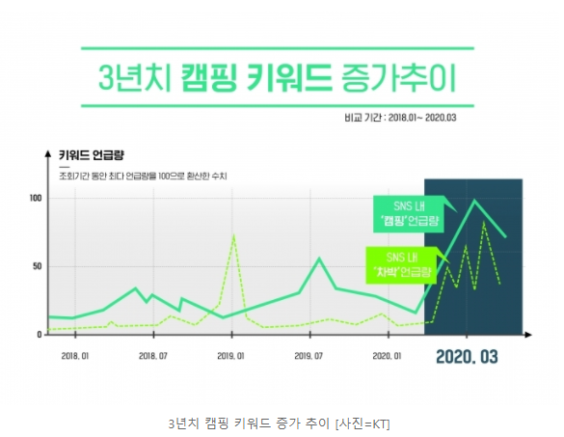 | 자료 1
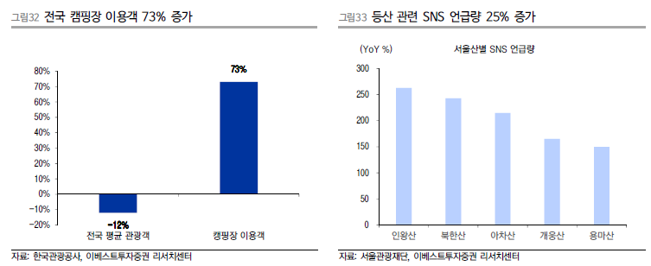 | 자료 2

앞선 시각자료들을 통하여 본 프로젝트의 필요성을 알 수 있었다. 이러한 관심과 수요 증가로 인한 기대효과도 분석해보았다.

<캠핑 증가로 인한 기대효과>
뉴스 매체 검색을 통해 캠핑 증가로 인한 기대효과를 탐색하였다. (자료3),(자료4)

자료3
자료4

자료3과 4를 통해 캠핑의 증가로 인해 이와 관련된 레저용품, 가공음식 등 캠핑과 관련된 시장들의 성장과 경제적인 효과를 기대할 수 있다.

결론
본 프로젝트는 사용자들은 자신이 원하는 정보를 찾는 데에 있어서, 많은 데이터의 양을 하나하나 알아볼 필요 없이 맞춤형 정보를 쉽게 탐색 가능하게 하여 효율성을 높일 수 있다. 리뷰를 통해 정보의 신뢰성을 투명하게 유지하여 사용자들에게 보다 성공적인 캠핑을 유도할 수 있게 한다. 마지막으로, 앞선 자료들을 토대로 기대되는 경제적인 효과를 극대화하여 캠핑 시장 뿐만 아니라 여러 시장에 긍정적인 영향을 미쳐 국가적인 성장을 도울 것이라고 예상된다.

출처)
-(자료1) : 코로나 여파로 이커머스, OTT, 캠핑소비 증가 / 아이뉴스24 / 김문기 기자
-(자료2) : 한국관광공사, 이베스트투자증권 리서치센터
-(자료3) : 한국경제, 연합뉴스
-(자료4) : 공감언론 뉴시스

사용자 분석

액터 정의

시스템을 사용하는 사용자 또는 시스템의 외부에 존재하는 시스템을 기술한다. 모든 액터를 기술한다. 2.2 액터 다이어그램의 액터들을 분류한 것과 일치해야 한다.

액터 | 설명
사용자 | 캠핑장 예약 프로그램을 사용하는 최상위 사용자
캠핑장 관리자 | 캠핑장 업로드 및 예약승인을 하는 사람
고객 | 캠핑장 예약, 예약수정 및 취소를 하는 사람
회원 | 로그인을 한 고객
비회원 | 로그인을 하지 않은 고객
캠핑장 관련 DB | 캠핑장 관련 데이터를 저장하는 데이터베이스

액터 다이어그램
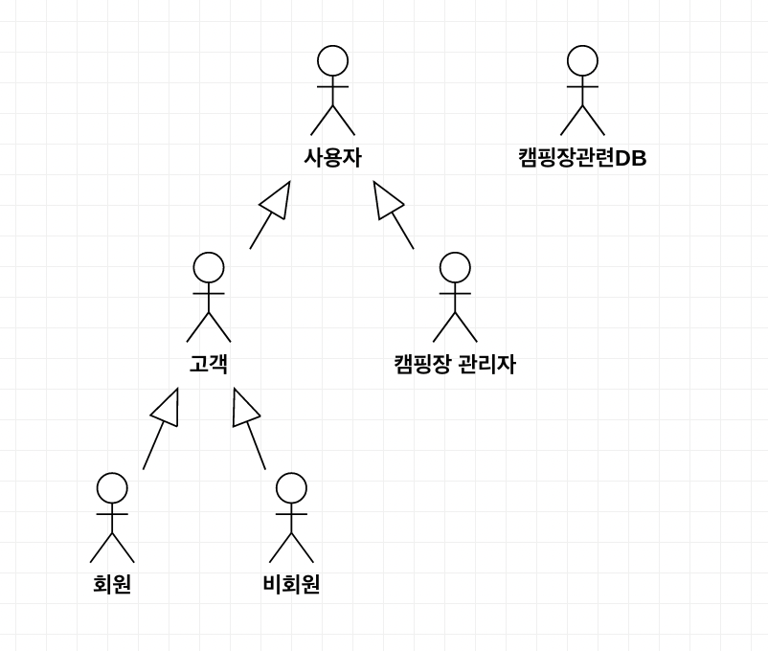

요구사항 분석

고객 기능 요구사항

구분 | 상세 | 비고
로그인 | 사용자는 로그인 페이지에서 아이디와 비밀번호를 입력하여 로그인 할 수 있다. 이때 아이디와 비밀번호가 옳은 경우 로그인 된 홈페이지로 이동하고 둘 중 하나라도 틀린 경우 잘못된 아이디와 비밀번호라는 것을 알리는 메세지를 띄운 후 로그인을 재시도 할 수 있도록 한다.
로그아웃 | 회원 및 캠핑장 관리자는 로그인이 되어있는 상태에서 로그아웃 버튼을 눌러 로그인을 해제할 수 있다.
회원가입 | 사용자는 아이디, 비밀번호, 전화번호, 이메일, 캠핑장 관리자 여부를 입력하여 회원가입을 할 수 있다. 이때 아이디가 이미 존재하는 경우 중복된 아이디라는 것을 알리는 메세지를 띄운 후 다른 아이디로 재 시도할 수 있도록 한다.
ID찾기 | 사용자는 아이디를 분실했을 경우 이메일 혹은 전화번호를 통해 아이디를 찾을 수 있다.
비밀번호 찾기 | 사용자는 비밀번호를 분실했을 경우 아이디와 이메일 혹은 전화번호를 통해 비밀번호를 찾을 수 있다.
회원 탈퇴 | 회원 및 캠핑장 관리자는 로그인이 되어있는 상태에서 회원 탈퇴 버튼을 눌러 현재 로그인 된 아이디를 회원 탈퇴시킬 수 있다.
회원정보 수정 | 회원 및 캠핑장 관리자는 회원 정보 수정 버튼을 눌러 자신의 전화번호와 이메일 비밀번호를 변경할 수 있다.
캠핑장 정보 업로드 | 캠핑장 관리자는 캠핑장의 위치, 가격(기간별), 인원(최저,최대), 체크인, 체크아웃 시간, 주변 편의시설, 주차 여부, 추가사항(바베큐, 장비대여),객실(정보), 전화번호,카카오톡(문의),계좌에 해당되는 정보와 캠핑장 이미지를 게시글 작성을 통해 업로드 할 수 있다.
예약 승인 | 캠핑장 관리자는 회원이 자신이 업로드한 캠핑장에 예약신청 혹은 예약 수정을 할 경우 해당 예약을 승인 혹은 거절할 수 있다.
일정관리 | 캠핑장 관리자는 자신이 업로드한 캠핑장의 예약 현황을 볼 수 있다. 이때 회원이 예약 취소를 했다면 이를 확인할 수 있다.
리뷰 관리 | 자신이 업로드한 캠핑장 리뷰에 댓글을 달 수 있다.
검색하기 | 사용자는 캠핑장을 검색어 및 조건 선택을 통해 검색할 수 있다. 이때 캠핑장 이름은 검색어로 조건(날짜, 기간, 위치, 인원수(성인,아동))은 선택사항으로 체크하여 검색할 수 있다.
예약하기 | 회원은 캠핑장 정보 페이지에서 예약하기 버튼을 눌러 객실 및 추가 사항 여부를 선택하여 예약 신청을 할 수 있다.
예약 수정 | 예약하기를 한 회원은 캠핑장 관리자가 캠핑장 예약을 승인 했을 시 예약 수정 버튼을 눌러 조건 날짜, 기간, 위치, 인원수(성인,아동)), 추가 사항, 객실을 기존 예약하기 시 선택 사항과 다르게 수정하여 예약 수정을 신청할 수 있다.
예약 취소 | 예약하기를 한 회원은 캠핑장 예약확인 페이지에서 자신이 예약한 캠핑장의 예약 취소버튼을 눌러 예약을 취소할 수 있다.
결제하기 | 예약하기를 한 회원은 예약 후 결제를 진행할 수 있다.
리뷰 입력 | 회원은 캠핑장 예약기간 이후 예약했던 캠핑장 페이지에서 리뷰작성 버튼을 눌러 리뷰를 작성할 수 있다.

유스케이스 목록

시스템이 제공하는 기능을 나열한다. 고유 ID를 부여하고, 개발 우선 순위를 고려한다.
Tip1) 개발 우선 순위는 팀 내에서 판단한다. 쉬운 기능 순으로 개발 할 지? 어려운 기능 순으로 개발 할 지? 위험 요소가 많은 기능 순으로 개발 할 지? 등을 고려해 본다.
기준 : 로그인 관련 기능 우선 이후 사용자의 이용 시나리오 순서에 맞춰 개발

ID | 유스케이스 명 | 설명 | 우선  순위
UC001 | 회원가입을  한다. | ID, PW와 개인정보를 입력하여 새로운 계정을 생성한다. | 5
UC002 | 로그인을 한다. | ID, PW를 입력하여 시스템에 로그인 한다. | 1
UC003 | 로그아웃을  한다. | 로그인 되어있는 시스템에서 로그아웃 버튼을 누른다 | 2
UC004 | 아이디를  찾는다. | 회원가입 시 등록한 개인정보를 입력하여 ID를 찾는다. | 3
UC005 | 비밀번호를  찾는다. | 회원가입 시 등록한 ID와 개인정보를 입력하여 PW를 재설정한다. | 4
UC006 | 회원 탈퇴를 한다 | 사용자는 로그인 후 회원탈퇴가 가능하며, 현재 로그인 하고 있었던 사용자의 정보를 삭제한다. | 6
UC007 | 회원정보를 수정한다 | 사용자는 현재 로그인 한 정보의 수정 및 삭제가 가능하다. | 7
UC008 | 캠핑장 정보를 업로드한다 | 고객이 예약 프로그램을 이용할 수 있게 캠핑장 관리자가 캠핑장의 정보들을 업로드한다. | 8
UC009 | 예약 승인을 한다 | 캠핑장 관리자가 고객이 요청한 예약 신청 및 수정을 승인한다. | 12
UC010 | 예약을 관리한다. | 캠핑장 관리자는 자신이 올린 캠핑장의 예약 현황을 한눈에 볼 수 있고, 예약 승인 또는 예약 취소를 확인할 수 있다. | 11
UC011 | 검색하기를 한다 | 고객이 예약하기를 원하는 캠핑장 정보를 검색한다. | 9
UC012 | 예약하기를 한다 | 고객이 캠핑장을 예약한다. | 10
UC013 | 예약 수정을 한다 | 예약한 캠핑장의 예약 정보를 수정할 수 있다. | 13
UC014 | 예약 및 결제 취소를 한다 | 회원은 예약 이후 예약 당일 이전에 해당 예약 내역을 취소할 수 있다. | 15
UC015 | 결제를 한다 | 회원은 예약신청 이후 나오는 결제 창에서 결제를 진행할 수 있다. | 14
UC016 | 예약 조회를 한다. | 고객은 예약한 캠핑장 정보를 조회할 수 있다. | 16
UC017 | 예약을 거절한다 | 캠핑장 관리자는 고객이 요청한 예약을 거절 할 수 있다. | 17
UC018 | 리뷰를 작성한다 | 회원은 예약한 기간이 지난 후 해당 캠핑장 페이지에서 리뷰를 작성할 수 있다. | 18
UC019 | 리뷰에 댓글을 단다 | 캠핑장 관리자는 자신이 업로드한 캠핑장의 리뷰를 확인하고 답글을 달 수 있다. | 19

- 참고사항 : 민주가 만든 화면 기술에 Email로 회원가입하는걸로 되어있는데 – 수정필요해보임 ( Id ? email? ) UC01,UC02
- 최근수정 : 순위 재분배, 유스케이스 1개 추가 (UC017)
- 초록색 : 구현 어려움,
- 파란색 : 최근 추가

유스케이스 다이어그램

유스케이스 목록에서 유스케이스와 액터들 간의 관계를 나타낸 유스케이스 다이어그램을 작성한다.

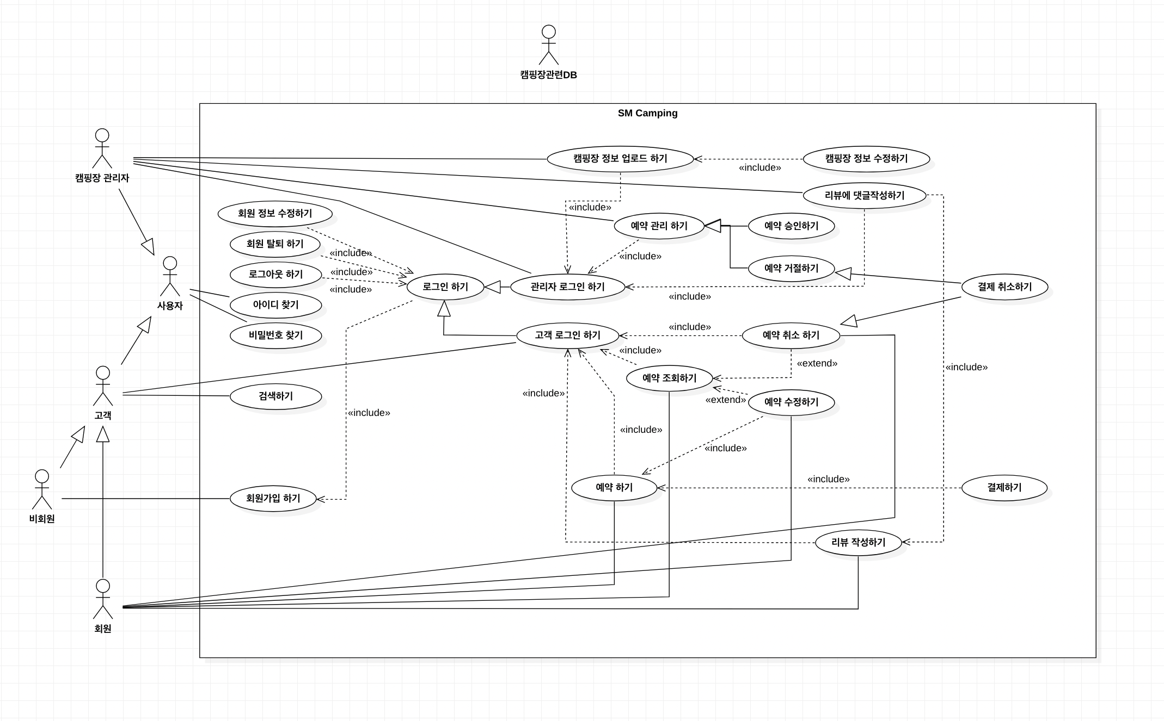

유스케이스 기술

ID: 유스케이스 명 (예) UC001: 공인인증서 로그인을 한다

유스케이스 별로 상세한 유스케이스를 기술한다.

설명 | 사용자가 스마트 뱅킹 프로그램 내의 계좌이체, 계좌목록 조회, 공과금 납부등을 하기 위해 공인인증서 로그인을 한다.
관련 액터 | 사용자
사전 조건 | 계좌이체, 계좌목록 조회, 공과금 납부 중 하나를 실행한다.
사후 조건 | 공인인증서 로그인을 하기 전에 실행한 기능이 실행된다.
기본 흐름 | B01 | 시스템은 사용자에게 공인인증서 로그인을 요구한다.
기본 흐름 |  | …
대안 흐름 |  | 정상적인 경로 중 선택 가능한 다른 방식
예외 흐름 | E01 | 등록된 공인인증서가 없을 경우  -1. 시스템은 사용자에게 등록된 공인인증서가 없다는 메시즈를 출력한다.
예외 흐름 |  | ..
시나리오 | SN001 | B01→…

ID : 유스케이스 UC001 : 회원가입을 한다.

설명 | 사용자가 시스템을 이용하기 위해 사용자의 개인정보를 등록한다.
관련 액터 | 사용자
사전 조건
사후 조건 | 사용자가 등록되어 시스템을 사용할 수 있다.
기본 흐름 | B01 | 사용자가 회원가입 버튼을 클릭한다.
기본 흐름 | B02 | 사용자는 개인정보 입력한다.
기본 흐름 | B03 | 사용자는 E-mail 확인을 통해 본인임을 인증한다
기본 흐름 | B04 | 시스템은 입력 받은 ID와 PW로 계정을 생성한다
대안 흐름
예외 흐름 | E01 | 입력한 ID가 이미 존재하는 경우  - 시스템은 ID가 등록되어 있어서 사용할 수 없다는 메시지 표시한다.
예외 흐름 | E02 | 비어 있는 항목이 있을 경우  - 시스템은 빈 항목이 있다는 메시지를 표시한다.
시나리오 | SN01 | B01→B02→B03→B04
시나리오 | SN02 | B01→B02→E01
시나리오 | SN03 | B01→B02→E02→B02→B03→B04

의문점 : B03에서 이메일 확인을 통해 본인인증인데, 화면기술에서는 이거를 어떻게 인증할 것인지? 통일 필요
예외 흐름에 본인인증 실패 시 입력 할까????
ID : 유스케이스 UC002 : 로그인을 한다.

설명 | 사용자가 시스템을 이용하기 위해 로그인을 한다.
관련 액터 | 사용자
사전 조건 | 사용자는 회원가입을 통해 등록되어 있어야 한다.
사후 조건 | 로그인 후 캠핑장 시스템을 이용할 수 있다.
기본 흐름 | B01 | 사용자가 ID와 PW를 입력하고 로그인 버튼을 클릭한다.
기본 흐름 | B02 | 로그인이 완료되면 캠핑장 정보들이 보이는 시스템 화면을 표시한다.
대안 흐름
예외 흐름 | E01 | ID나 PW가 등록되지 않았거나 틀린 경우  - 시스템은 ID또는 PW가 틀렸다는 메시지를 표시한다.
예외 흐름 | E02 | ID나 PW를 입력하지 않은 경우  - 시스템은 ID 또는 PW가 입력되지 않았다는 메시지를 표시한다.
시나리오 | SN01 | B01→B02
시나리오 | SN02 | B01→E01
시나리오 | SN03 | B01→E02

ID : 유스케이스 UC003 : 로그아웃을 한다.

설명 | 사용자가 시스템을 종료하기 위해 로그아웃을 한다.
관련 액터 | 사용자
사전 조건 | 사용자는 로그인을 한다.
사후 조건 | 시스템은 로그아웃 된 화면을 표시한다.
기본 흐름 | B01 | 사용자는 로그아웃 버튼을 누른다
대안 흐름
예외 흐름
시나리오 | SN01 | B01

ID : 유스케이스 UC004 : 아이디를 찾는다.

설명 | 회원가입시 등록된 E-mail 이용하여 ID를 찾는다.
관련 액터 | 사용자
사전 조건 | 사용자는 회원가입이 되어있어야 한다.
사후 조건 | 시스템은 로그인 초기 화면을 표시한다.
기본 흐름 | B01 | 사용자는 ID찾기 버튼을 클릭한다.
기본 흐름 | B02 | 사용자는 등록한 E-mail을 입력한다.
기본 흐름 | B03 | 사용자는 시스템에 인증번호를 입력한다.
기본 흐름 | B04 | 시스템은 화면에 등록된 ID를 표시한다.
대안 흐름
예외 흐름 | E01 | 입력한 인증번호가 틀렸을 경우  - 시스템은 입력한 인증번호가 틀렸다는 메시지를 표시한다.
시나리오 | SN01 | B01→B02→B03→B04
시나리오 | SN02 | B01→B02→B03→E01

ID : 유스케이스 UC005: 비밀번호를 찾는다.

설명 | ID와 E-mail을 이용하여 PW를 찾는다.
관련 액터 | 사용자
사전 조건 | 사용자는 회원가입이 되어있어야 한다.
사후 조건 | 시스템은 로그인 초기 화면을 표시한다.
기본 흐름 | B01 | 사용자는 PW찾기 버튼을 클릭한다.
기본 흐름 | B02 | 사용자는 등록된 ID와 E-mail을 입력한다.
기본 흐름 | B03 | 사용자는 임시 비밀번호 전송 버튼을 클릭한다.
대안 흐름
예외 흐름 | E01 | 입력한 인증번호가 틀렸을 경우  - 시스템은 입력한 인증번호가 틀렸다는 메시지를 표시한다.
예외 흐름 | E02 | 입력한 ID가 틀렸을 경우  - 시스템은 입력한 ID가 틀렸다는 메시지를 표시한다.
시나리오 | SN01 | B01→B02→B03

의문점 : 임시 비밀번호라는게 처음 나와서 이거를 확실하게 정할 필요가 있어보임.
추가로 화면기술에서 나와있어서 애매모호
비밀번호를 받을 때, 임시비밀번호 받기로 끝낼건지, 아니면 다시 PW를 재설정 할 것인 것 정할 필요가 있어보임
말 맞추고 전체 수정

ID : 유스케이스 UC006 : 회원 탈퇴를 한다.

설명 | 사용자는 로그인 후 회원탈퇴가 가능하며, 현재 로그인 하고 있었던 사용자의 정보를 삭제한다.
관련 액터 | 사용자
사전 조건 | 사용자는 로그인을 한다.
사후 조건 | 본인인증을 위한 비밀번호 입력과 회원 탈퇴를 동의 요구를 위한 기능이 실행된다
기본 흐름 | B01 | 사용자는 마이 페이지 버튼을 클릭한다.
기본 흐름 | B02 | 사용자는 회원탈퇴 버튼을 클릭한다.
기본 흐름 | B03 | 사용자는 본인인증을 위해 비밀번호를 입력한다.
기본 흐름 | B04 | 사용자는 탈퇴동의서를 읽고, 탈퇴 버튼을 클릭한다.
기본 흐름 | B05 | 시스템은 로그인 되지 않은 메인 페이지를 표시한다..
대안 흐름 | A01 | 사용자가 뒤로가기 버튼을 클릭하는 경우  - 마이 페이지를 표시한다.
예외 흐름 | E01 | 본인확인을 위한 비밀번호가 틀릴 경우  - 시스템은 비밀번호의 재입력을 요구한다.
예외 흐름 | E02 | 사용자가 회원 탈퇴를 비동의 하는 경우  - 시스템은 동의 요구 메세지를 표시한다.
시나리오 | SN01 | B01→B02→B03→B04→B05
시나리오 | SN02 | B01→B02→A01
시나리오 | SN03 | B01→B02→B03→E01
시나리오 | SN04 | B01→B02→B03→B04→E02

ID : 유스케이스 UC007 : 회원정보를 수정한다.

설명 | 사용자는 회원정보의 수정 및 삭제가 가능하다.
관련 액터 | 사용자
사전 조건 | 사용자는 로그인을 한다.
사후 조건
기본 흐름 | B01 | 사용자는 마이 페이지 버튼을 클릭한다.
기본 흐름 | B02 | 사용자는 개인정보수정 버튼을 클릭한다.
기본 흐름 | B03 | 사용자는 원하는 정보를 수정한다.
기본 흐름 | B04 | 사용자는 수정 완료 버튼을 클릭한다.
대안 흐름 | A01 | 사용자가 취소 버튼을 클릭할 경우, 마이 페이지를 표시한다.
대안 흐름 | A02 | 사용자가 뒤로 가기 버튼을 클릭할 경우, 마이 페이지를 표시한다.
예외 흐름 | E01 | 필수정보를 미입력 하는 경우(이름, 전화번호)  - 시스템은 필수정보의 입력을 요구하는 메시지를 표시한다.
시나리오 | SN01 | B01→B02→B03→B04-
시나리오 | SN02 | B01→B02→B03→A01
시나리오 | SN03 | B01→B02→B03→B04→E01

ID : 유스케이스 UC008 : 캠핑장 정보를 업로드한다

설명 | 캠핑장 관리자는 자신의 캠핑장 정보들을 업로드한다.
관련 액터 | 캠핑장 관리자
사전 조건 | 캠핑장 관리자는 로그인을 한다.
사후 조건 | 캠핑장 정보가 업로드 되어 검색 및 예약을 할 수 있다.
기본 흐름 | B01 | 캠핑장 관리자는 업로드 버튼을 클릭한다.
기본 흐름 | B02 | 캠핑장 관리자는 캠핑장의 정보들을 입력한다.
기본 흐름 | B03 | 캠핑장 관리자는 저장 버튼을 클릭한다.
대안 흐름 | A01 | 사용자가 뒤로가기 버튼을 클릭하는 경우  - 시스템은 메인 페이지를 표시한다.
예외 흐름 | E01 | 필수 정보를 입력하지 못한 경우  - 시스템은 필수 정보가 입력되지 않았다는 메시지를 표시한다.
시나리오 | SN01 | B01→B02→B03
시나리오 | SN02 | B01→B02→B03→E01
시나리오 | SN03 | B01→B02→A01

ID : 유스케이스 UC009 : 예약 승인을 한다.

설명 | 캠핑관리자는 회원이 요청한 예약에 대한 승인을 한다
관련 액터 | 캠핑장 관리자
사전 조건 | 고객이 캠핑장 예약 신청 혹은 수정한다.
사전 조건 | 캠핑장 관리자는 로그인을 한다.
사후 조건 | 시스템은 캠핑장 관리자의 승인 여부를 회원의 이메일로 보낸다.
사후 조건 | 시스템은 캠핑장 관리자의 승인 여부를 회원의 마이 페이지에 표시한다.
사후 조건 | 캠핑장 관리자의 예약확인 페이지에 예약 승인을 표시한다.
기본 흐름 | B01 | 캠핑장 관리자는 캠핑장을 선택하여 이미지를 클릭한다.
기본 흐름 | B02 | 캠핑장 관리자는 예약 관리 버튼을 클릭한다.
기본 흐름 | B03 | 캠핑장 관리자는 요청된 정보를 확인 후 확인 버튼을 클릭한다.
대안 흐름 | A01 | 캠핑장 관리자가 예약을 거절할 경우  - 캠핑장 관리자는 요청된 정보를 확인한 뒤 거절 버튼을 클릭한다.
예외 흐름 | E01 | 예약 요청이 없을 경우  - 시스템은 빈화면으로 나타난다.
시나리오 | SN01 | B01→B02→B03
시나리오 | SN02 | B01→B02→E01

의문점 : 사전, 사후조건이 여러 개가 있어도 괜찮은가? – 교수님께 물어보기

ID : 유스케이스 UC010 : 예약을 관리한다.

설명 | 캠핑장 관리자는 자신이 올린 캠핑장의 예약 현황을 확인할 수 있고, 예약 승인 또는 예약 취소를 확인할 수 있다.
관련 액터 | 캠핑장 관리자
사전 조건 | 캠핑장 관리자는 로그인을 한다.
사전 조건 | 사용자가 예약을 하거나 예약 취소를 한다.
사후 조건
기본 흐름 | B01 | 캠핑장 관리자는 캠핑장 이미지를 클릭한다.
기본 흐름 | B02 | 캠핑장 관리자는 예약 관리 버튼을 클릭한다.
기본 흐름 | B03 | 시스템은 예약 현황을 화면에 표시한다.
대안 흐름
예외 흐름
시나리오 | SN001 | B01->B02->B03

ID : 유스케이스 UC011 : 검색하기를 한다.

설명 | 사용자는 검색어 및 조건 선택을 통해 캠핑장을 검색한다.
관련 액터 | 사용자
사전 조건 | 사용자는 로그인을 한다.
사전 조건 | 캠핑장 관리자는 캠핑장 정보를 업로드 한다.
사후 조건
기본 흐름 | B01 | 사용자는 메인 페이지에서 검색 버튼을 클릭한다.
기본 흐름 | B02 | 사용자는 검색 창에 검색어를 입력한다.
기본 흐름 | B03 | 사용자는 조건을 설정한다.
기본 흐름 | B04 | 사용자는 검색 버튼을 클릭한다.
기본 흐름 | B05 | 시스템은 검색 결과를 화면에 표시한다.
대안 흐름 | A01 | 사용자가 B03에서 조건을 설정하지 않은 경우  - 시스템은 검색어만으로 나온 결과 페이지를 표시한다.
예외 흐름 | E01 | 검색어를 입력하지 않고 검색 버튼을 누르는 경우  - 시스템은 검색어의 입력을 요구하는 메시지를 표시한다.
시나리오 | SN01 | B01→B02→B03→B04->B05
시나리오 | SN02 | B01->B02->A01
시나리오 | SN03 | B01->E01

ID : 유스케이스 UC012 : 예약하기를 한다.

설명 | 사용자는 원하는 캠핑장을 예약한다.
관련 액터 | 사용자
사전 조건 | 사용자는 로그인을 한다.
사전 조건 | 사용자는 예약하고자 하는 캠핑장을 검색한다.
사후 조건 | 예약 DB은 사용자의 예약 정보를 저장한다.
기본 흐름 | B01 | 사용자는 캠핑장의 이미지를 클릭한다.
기본 흐름 | B02 | 사용자는 숙소 선택 버튼을 클릭한다.
기본 흐름 | B03 | 사용자는 예약하기 버튼을 클릭한다.
기본 흐름 | B04 | 사용자는 예약정보를 입력한다.
기본 흐름 | B05 | 사용자는 규정 및 약관 동의사항을 체크한다.
기본 흐름 | B06 | 사용자는 결제하기 버튼을 클릭한다.
기본 흐름 | B07 | 시스템은 예약 정보를 화면에 표시한다.
대안 흐름
예외 흐름 | E01 | 예약이 중복되는 경우  - “예약 되었습니다.” 라는 메시지를 표시한다.
예외 흐름 | E02 | 규정 및 약관 동의사항을 체크하지 않는 경우  - 시스템은 체크를 요구하는 메시지를 표시한다.
시나리오 | SN01 | B01→B02→B03→B04->B05->B06->B07
시나리오 | SN02 | B01→B02→B03→B04->B05->E01
시나리오 | SN03 | B01→B02→B03→B04->E02

의문점 : 결제완료 후 예약수정 버튼이 나오는데 이거 삭제? 결제하고 또 다시 페이지가 연결되어있늠

결제관련 : (유스케이스 0

ID : 유스케이스 UC013 : 예약 수정을 한다.

설명 | 사용자는 마이 페이지에서 예약 정보를 수정한다..
관련 액터 | 사용자
사전 조건 | 사용자는 로그인을 한다.
사전 조건 | 사용자는 캠핑장을 예약을 완료한다.
사전 조건 | 캠핑장 관리자는 캠핑장 예약 승인을 한다.
사후 조건 | 예약 DB은 사용자의 수정된 예약 정보를 저장한다. 정보 갱신?
기본 흐름 | B01 | 사용자는 마이 페이지 버튼을 클릭한다.
기본 흐름 | B02 | 사용자는 예약 조회 버튼을 클릭한다.
기본 흐름 | B03 | 사용자는 상세 내역 확인 버튼을 클릭한다.
기본 흐름 | B04 | 사용자는 예약 수정 버튼을 클릭한다.
기본 흐름 | B05 | 사용자는 예약 내용을 수정한다.
기본 흐름 | B06 | 사용자는 수정 저장 버튼을 클릭한다.
기본 흐름 | B07 | 시스템은 변경된 예약 정보를 화면에 표시한다.
대안 흐름
예외 흐름 | E01 | B05에서 예약 데이터베이스에 예약 정보가 이미 있는 경우, “자리가 있습니다.” 라는 메시지를 표시한다.
시나리오 | SN01 | B01→B02→B03→B04→B05→B06->B07
예약 상세정보에서 예약 취소 버튼이 나오는게 좋아보이는데 어때
수정 취소를 넣을까?
예약을 수정하였는데, 중복되는 경우 DB의 개입이 필수적으로 보이는데 어떡할까

예약 취소 / 수정 저장

예약 취소(아예취소) / 수정 취소 / 수정 저장

ID : 유스케이스 UC014 : 예약 취소를 한다.

설명 | 사용자는 예약을 취소할 수 있다.
관련 액터 | 사용자
사전 조건 | 사용자는 로그인을 한다.
사전 조건 | 사용자는 예약 및 결제를 완료한다.
사후 조건 | 예약 취소 및 결제 취소를 확인한다.
기본 흐름 | B01 | 사용자는 마이 페이지 버튼을 클릭한다.
기본 흐름 | B02 | 사용자는 예약 조회 버튼을 클릭한다.
기본 흐름 | B03 | 사용자는 상세 내역 확인 버튼을 클릭한다.
기본 흐름 | B04 | 사용자는 예약 취소 버튼을 클릭한다.
기본 흐름 | B05 | 시스템은 예약 취소 메시지를 표시한다.
대안 흐름
예외 흐름
시나리오 | SN01 | B01→B02→B03->B04->B05

ID : 유스케이스 UC015 : 결제를 한다.

설명 | 사용자는 예약 완료 후 결제를 할 수 있다.
관련 액터 | 사용자
사전 조건 | 사용자는 시스템에 로그인을 한다.
사전 조건 | 사용자는 예약 신청을 한다.
사후 조건 | 결제내역을 확인하고 예약 승인을 기다린다.
기본 흐름 | B01 | 회원은 예약 신청 이후 나오는 결제창에서 결제를 진행한다.
대안 흐름
예외 흐름 | E01 | 결제에 실패한다.  - 예약 실패 페이지를 보여준 후 재예약 및 재결제를 진행할 수 있도록 한다.
시나리오 | SN01 | B01→
시나리오 | SN02 | →

이거는 다같이 하는게 좋아보임

D : 유스케이스 UC016 : 예약을 조회한다.

설명 | 사용자는 예약한 정보를 조회한다..
관련 액터 | 사용자(회원), 캠핑장 관련 DB
사전 조건 | 사용자는 로그인을 한다.
사전 조건 | 사용자는 캠팡장을 예약한다.
사전 조건 | 캠핑장 관리자는 사용자의 캠핑장 예약 승인을 한다.
사후 조건 | 시스템은 사용자가 예약한 캠팡장 정보를 화면에 표시한다.
기본 흐름 | B01 | 사용자는 마이 페이지 버튼을 클릭한다.
기본 흐름 | B02 | 사용자는 예약 조회 버튼을 클릭한다.
기본 흐름 | B03 | 시스템은 예약 정보를 화면에 표시한다.
대안 흐름
예외 흐름
시나리오 | SN01 | B01→B02->B03

I
ID : 유스케이스 UC017 : 예약을 거절한다.

설명 | 캠핑장 관리자는 사용자의 예약을 거절할 수 있다.
관련 액터 | 캠핑장 관리자
사전 조건 | 캠핑장 관리자가 로그인을 한다.
사전 조건 | 사용자가 캠핑장 예약 신청 혹은 수정한다.
사후 조건 | 시스템은 캠핑장 관리자의 승인 여부를 회원의 이메일로 보낸다.
사후 조건 | 시스템은 캠핑장 관리자의 승인 여부를 회원의 마이 페이지에 표시한다.
사후 조건 | 캠핑장 관리자의 예약확인 페이지에 예약 승인을 표시한다.
기본 흐름 | B01 | 캠핑장 관리자는 캠핑장을 선택하여 이미지를 클릭한다.
기본 흐름 | B02 | 캠핑장 관리자는 예약 관리 버튼을 클릭한다.
기본 흐름 | B03 | 캠핑장 관리자는 취소 버튼을 클릭한다.
기본 흐름 | B04 | 시스템은 취소가 완료되었다는 메시지를 표시한다.
대안 흐름
예외 흐름
시나리오 | SN01 | B01→B02→B03->B04

관리자 마이페이지?

ID : 유스케이스 UC018 : 리뷰를 작성한다.

설명 | 사용자는 캠핑장 이용 후 리뷰를 작성할 수 있다.
관련 액터 | 사용자
사전 조건 | 사용자는 시스템에 로그인을 한다.
사후 조건
기본 흐름 | B01 | 사용자는 마이 페이지 버튼을 클릭한다.
기본 흐름 | B02 | 사용자는 예약 조회 버튼을 클릭한다.
기본 흐름 | B03 | 사용자는 리뷰 작성 버튼을 클릭한다.
기본 흐름 | B04 | 사용자는 리뷰를 작성한다.
기본 흐름 | B05 | 사용자는 리뷰 작성 버튼을 클릭한다.
기본 흐름 | B06 | 시스템은 작성 완료 메시지를 표시한다.
대안 흐름
예외 흐름 | E01 | 리뷰를 작성하지 않고 리뷰 작성 버튼을 클릭하는 경우  - 시스템은 리뷰 작성을 요구하는 메시지를 화면에 표시한다.
시나리오 | SN01 | B01→B02→B03->B04->B05->B06
시나리오 | SN02 | B01→B02→B03->E01

ID : 유스케이스 UC019 : 리뷰에 댓글을 단다.

설명 | 캠핑장 관리자는 자신이 업로드한 캠핑장에 달린 리뷰에 답글을 남길 수 있다.
관련 액터 | 캠핑장 관리자
사전 조건 | 캠핑장 관리자는 로그인을 한다.
사전 조건 | 사용자는 해당 캠핑장에 리뷰를 작성한다.
사후 조건 | 사용자는 리뷰에 달린 댓글을 확인할 수 있다.
기본 흐름 | B01 | 캠핑장 관리자는 캠핑장을 선택하여 이미지를 클릭한다
기본 흐름 | B02 | 캠핑장 관리자는 리뷰 관리 버튼을 클릭한다.
기본 흐름 | B03 | 캠핑장 관리자는 수정 후 저장 버튼을 클릭한다.
기본 흐름 | B04 | 시스템은 수정된 리뷰 관리 페이지를 화면에 표시한다.
대안 흐름
예외 흐름 | E01 | 수정하지 않고 저장버튼을 클릭하는 경우  - 시스템은 입력값을 요구하는 메세지를 표시한다.
시나리오 | SN01 | B01→B02→B03→B04
시나리오 | SN02 | B01→B02->E01

사용자 인터페이스 요구사항

화면 목록

사용자 인터페이스에 대한 분석 내용을 기술한다.

ID | 화면 명 | 관련  유스케이스 ID | 설명
SC001 | 공인인증서  로그인 | UC001 | 공인인증서 비밀번호를 입력 받아 스마트 뱅킹 프로그램을 실행한다.
SC002

화면 기술

화면 ID | SC001 | 화면 명 | 공인인증서 로그인
화면 | 
요구사항 | - …  - 공인인증서 암호 입력 시, 화면 하단에 키보드 창이 출력된다.  - …

비기능 요구사항

시스템의 성능, 보안 등의 기능 외의 요구되는 사항을 기술한다.

요구항목 | 설명

사용자
캠핑장 정보
예약하기

마이 페이지
예약조회

관리자
메인 페이지
캠핑장 정보
예약 조회

